函证制函功能需求文档
版本：v1.2（2026-09-08）——第 6 章「页面交互说明」全面扩充：每个页面补充界面原型图占位（截图待贴）、界面字段说明表（字段/类型/必填/说明）与字段级业务逻辑；新增「6.4 使用说明页」；同步新增示例模板下载接口（11.2）
历史版本：v1.1（2026-09-01）——补充业务框图：新增「4.3 系统整体使用逻辑图」「4.4 系统交互逻辑简览」「8.3/8.4 组件时序图」，第 3 节页面关系图与第 8 节架构/数据流图由 ASCII 统一替换为 mermaid；v1.0（2026-08-31）
适用范围：函证系统——补充制函功能（往来函证批量制函 + 制函模板配置管理）
读者：第一部分面向业务/产品人员；第二部分面向开发人员

1. 背景与定位
审计人员在出具函证时，需要把 Excel 中的往来数据（科目余额、非标事项、票据等）以表格形式填入 Word 格式的函证模板。传统手工方式逐表复制粘贴，效率低、易错位。
本功能是公司函证系统的一个补充制函模块，目标是：
1. 用户用 Word 维护函证版式（模板），用 Excel 维护数据，两者解耦；
2. 在模板中"标注"每张表格的插入位置，系统制函时自动把 Excel 数据表格填入标注位置；
3. 支持一份 Excel 中包含多封函证的数据，一键批量生成全部函证。
适用范围：批量制函仅针对往来函证（被审计单位 + 被询证单位模式）；不针对银行函证。

2. 核心业务概念
概念 | 定义
制函模板 | 一份 Word 模板（含表格插入位置标注）+ 一份 Excel（定义 Sheet 结构与表头）的组合，有唯一名称
占位段（标注） | 在 Word 模板中插入的一行蓝色文字：【Sheet「Sheet名」表格将在此处展示】，标记"该位置在制函时替换为对应 Sheet 的表格"
被审计单位 | 函证的出具方主体（审计客户）
被询证单位 | 函证的接收方主体（如证券公司、往来客户）
一封函证 | 由 (被审计单位, 被询证单位) 组合唯一确定
批量 Excel | 多封函证数据写在同一个 Excel 中：每个数据 Sheet 的前两列为「被审计单位」「被询证单位」

3. 功能总览
系统共三个页面（顶部导航切换，均为单页应用内路由）：
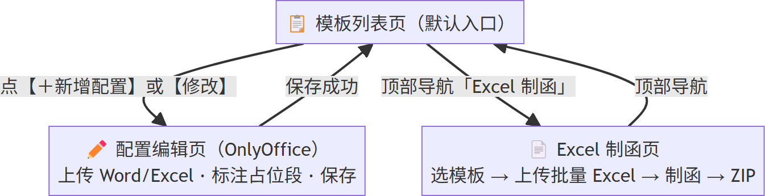
页面 | 入口 | 功能
模板列表页 | 默认首页 | 展示全部模板配置；新增、修改、删除的入口
配置编辑页 | 列表页点【＋新增配置】或【修改】 | OnlyOffice 在线编辑 Word；上传 Word/Excel；在光标处插入 Sheet 占位段；保存模板配置
Excel 制函页 | 顶部导航「Excel 制函」 | 下拉选择模板 → 上传批量 Excel → 一键制函 → 下载 ZIP

4. 业务流程

4.1 配置制函模板（首次使用 / 模板维护）
1. 进入模板列表页，点击【＋ 新增模板】；
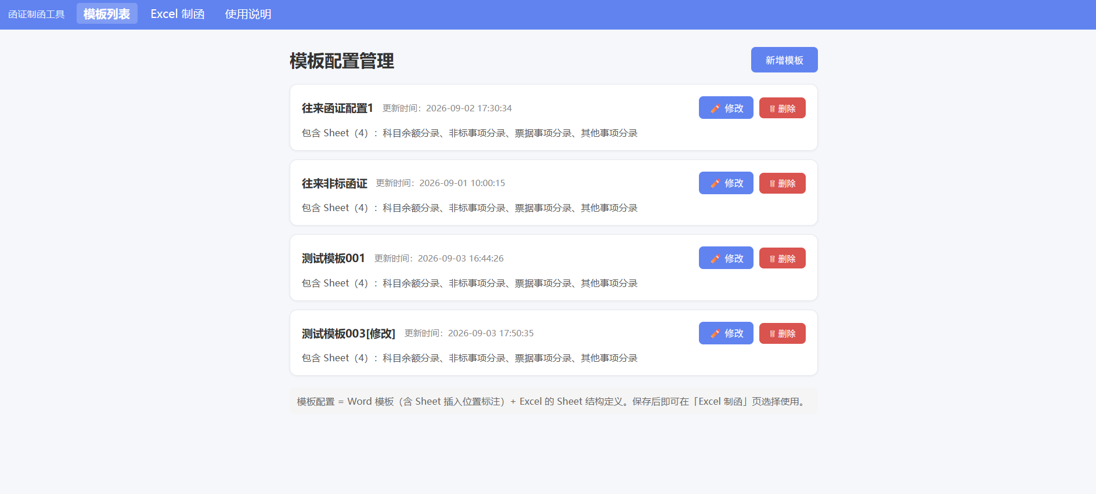
2. 进入配置编辑页：
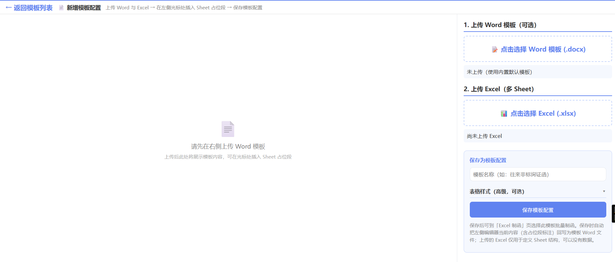
- 上传 Word 模板（函证版式：抬头、正文、落款等固定内容）；
- 上传 Excel（只需有 Sheet 名称与表头结构，可以没有数据——它仅用于告诉系统"这份模板要用到哪些 Sheet"）；
- 在左侧 OnlyOffice 编辑器中，把光标点到希望插入表格的位置，再点击右侧对应的 Sheet 名称，系统即在光标处插入一行蓝色占位标注；
- 重复上一步，为每个 Sheet 标注插入位置（同一 Sheet 也可在多个位置插入）；
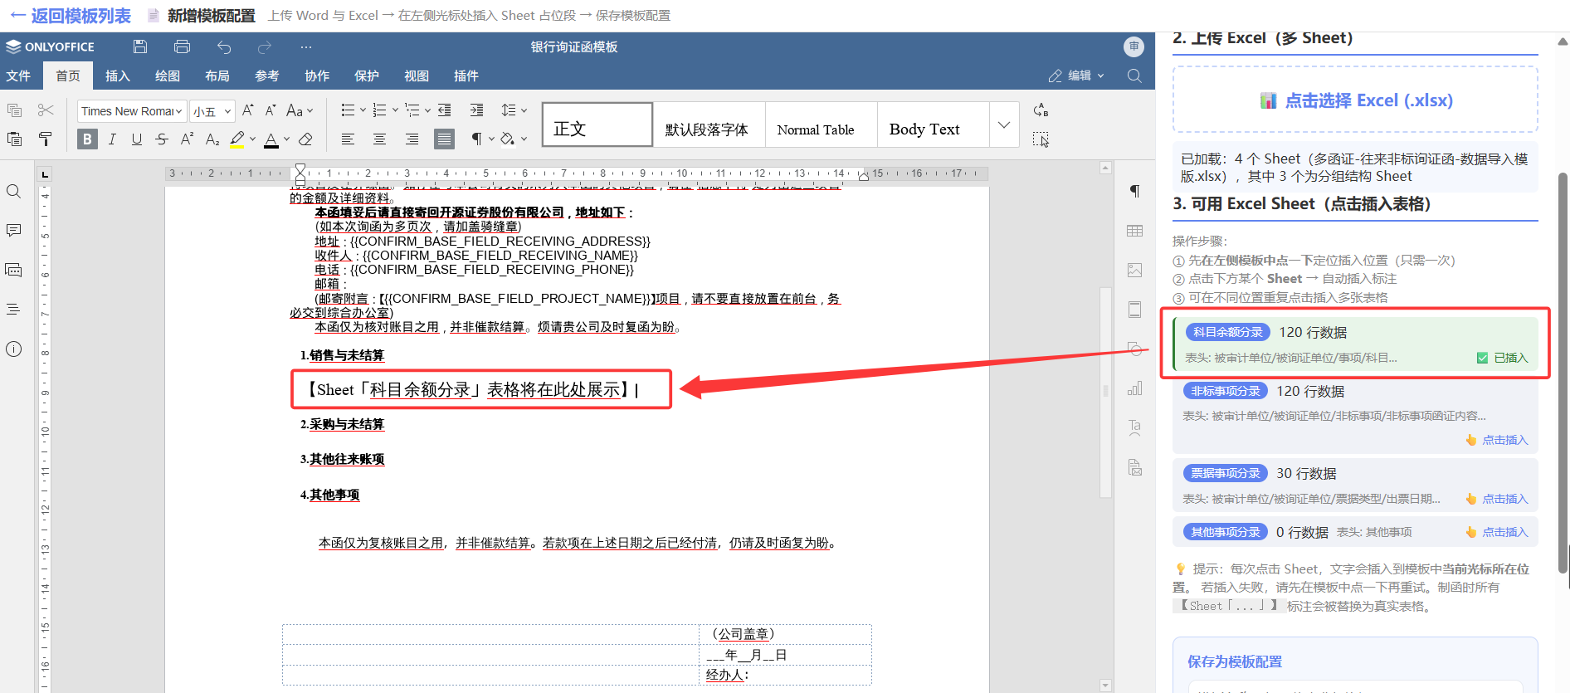
3. 填写模板名称（不可与已有模板重名），点击【保存模板配置】；
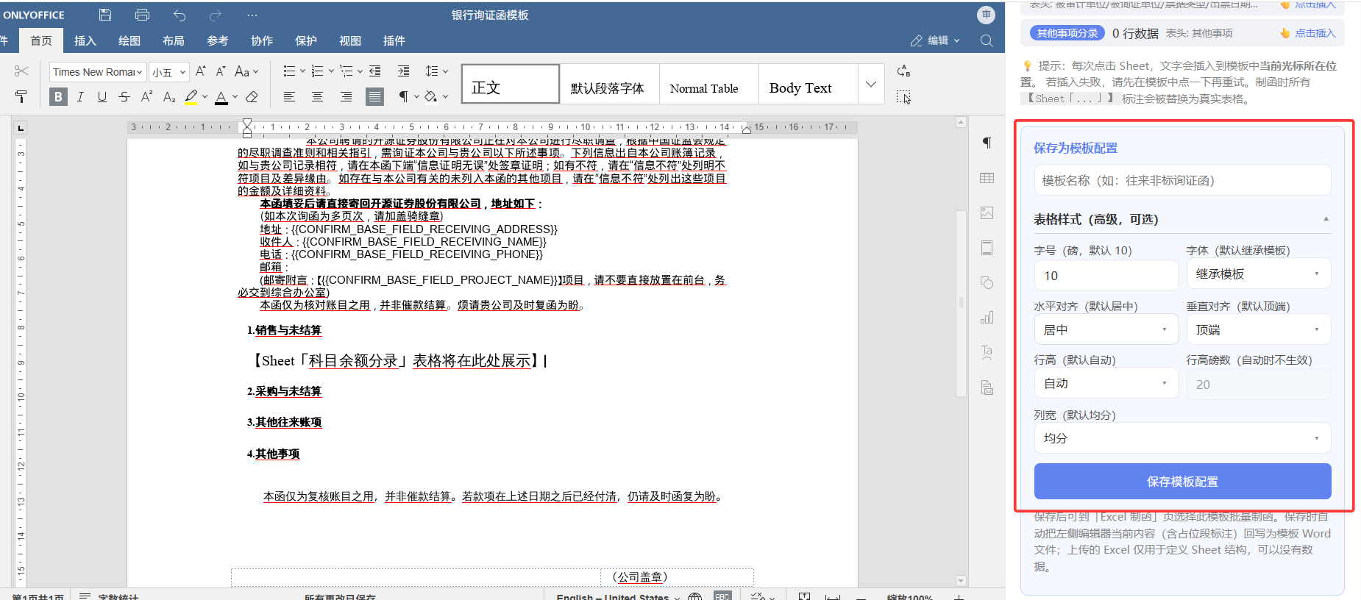
5. 系统自动把编辑器当前内容（含标注）保存为该模板的 Word 文件，并跳回列表页。
修改模板：列表中点某条配置的【修改】，编辑器自动加载该模板已保存的 Word，修改后保存即覆盖该配置。
删除模板：列表中点【删除】，二次确认后删除（不可恢复）。

4.2 批量制函（核心业务）
1. 进入制函页，下拉选择一个制函模板；
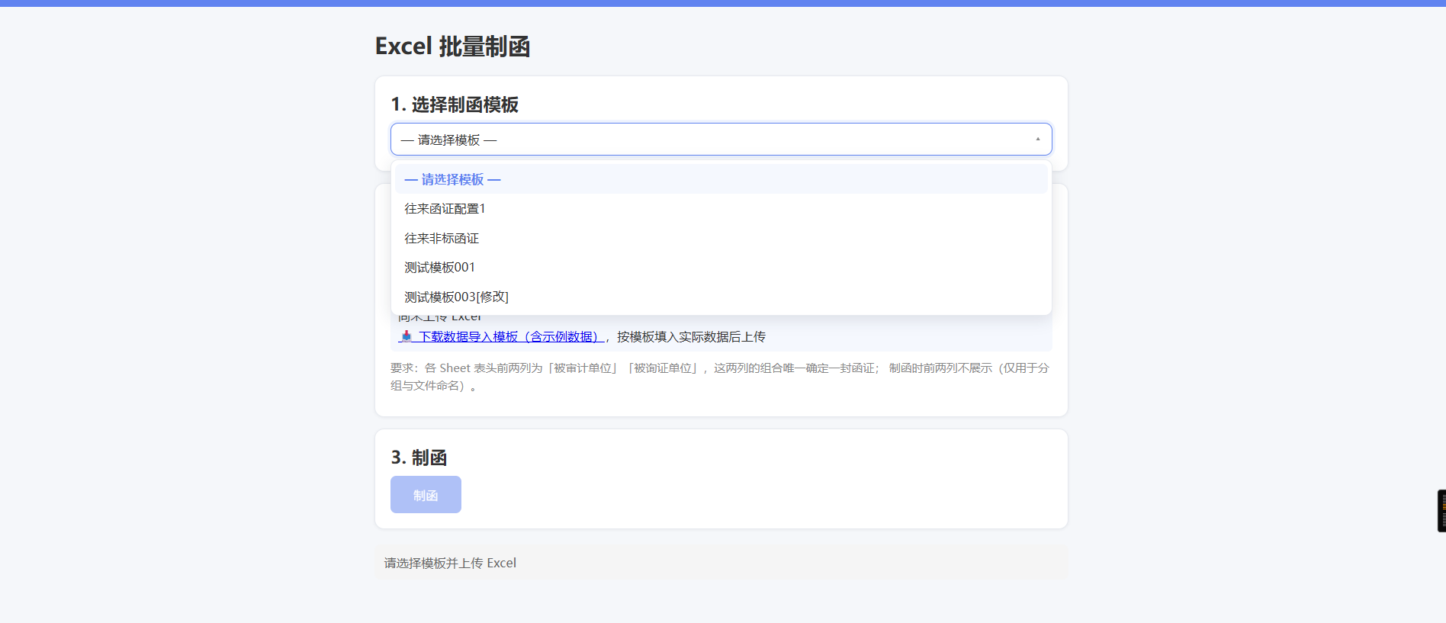
3. 上传批量 Excel。系统即时校验：
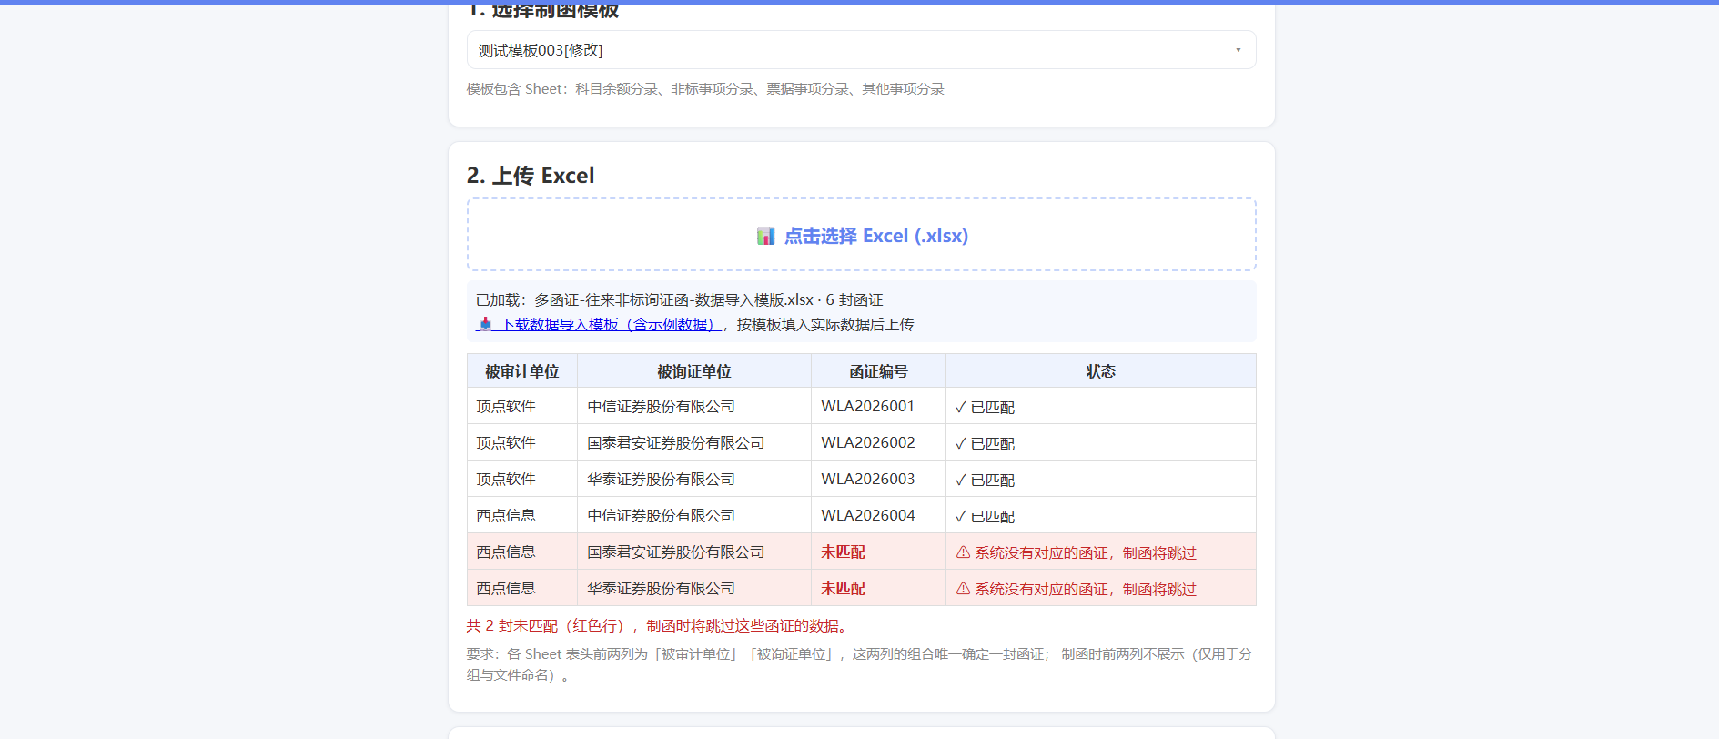
- 各 Sheet 表头前两列必须为「被审计单位」「被询证单位」，否则拒绝并提示；
- 若分组列存在空值，拒绝并精确提示到位置（如：科目余额分录 第5行（被审计单位）），用户补充后重新上传；
- 函证编号匹配：系统取 Excel 中的单位组合去匹配函证系统的函证登记数据（被审计单位+被询证单位 → 函证编号），并展示匹配结果表格——匹配成功带出函证编号；未匹配的行红色提醒"系统没有对应的函证"；
4. 点击【制函】：
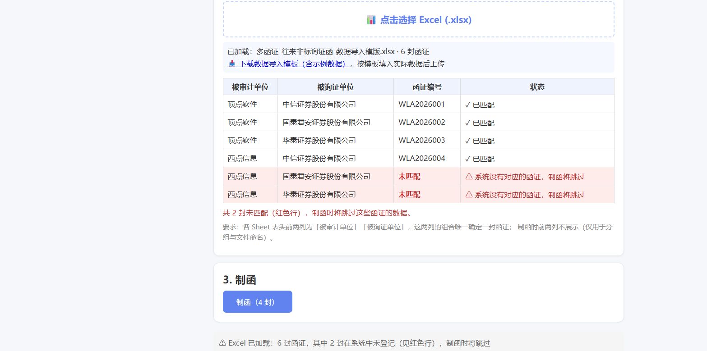
- 仅生成匹配成功的函证；未匹配的组合整封跳过并在结果中明确提示；
- 若全部组合均未匹配，终止制函并提示先在函证系统完成登记；
- 对每一封匹配成功的函证：以所选模板为底稿，把各占位段替换为该组合对应的数据表格（前两列不进入表格，表格从第 3 列开始）；
- 每封函证输出一个 Word 文件，文件名为 被审计单位-被询证单位.docx；
- 全部函证打包为一个 ZIP 供下载。
示例：Excel 中有 2 个被审计单位 × 3 个被询证单位的数据 → 一次生成 6 封函证。

4.3 系统整体使用逻辑图
系统使用分两条主线：模板配置（一次配置，反复使用）与批量制函（每次制函执行）。
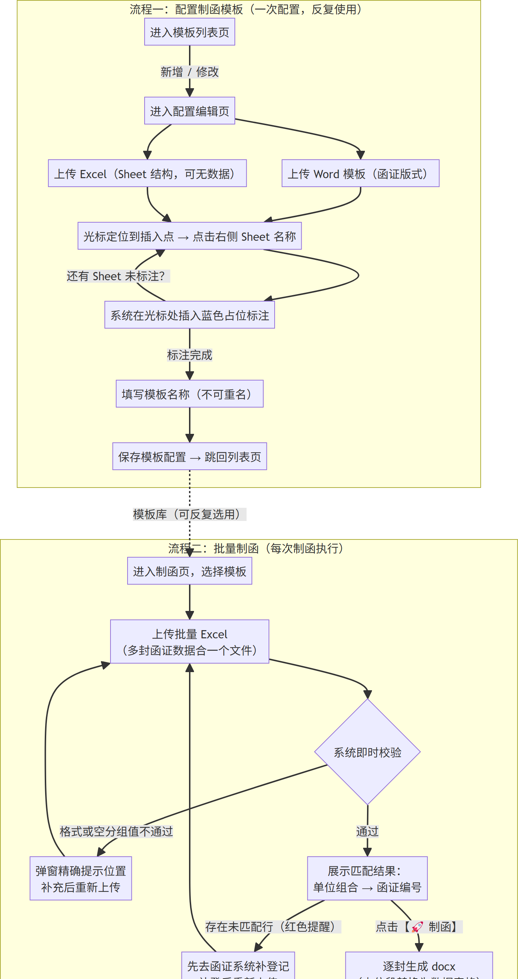

4.4 系统交互逻辑简览
业务读者视角：保存模板与批量制函两件事背后，用户、前端、后端、OnlyOffice 编辑器与函证登记数据之间各发生了什么。
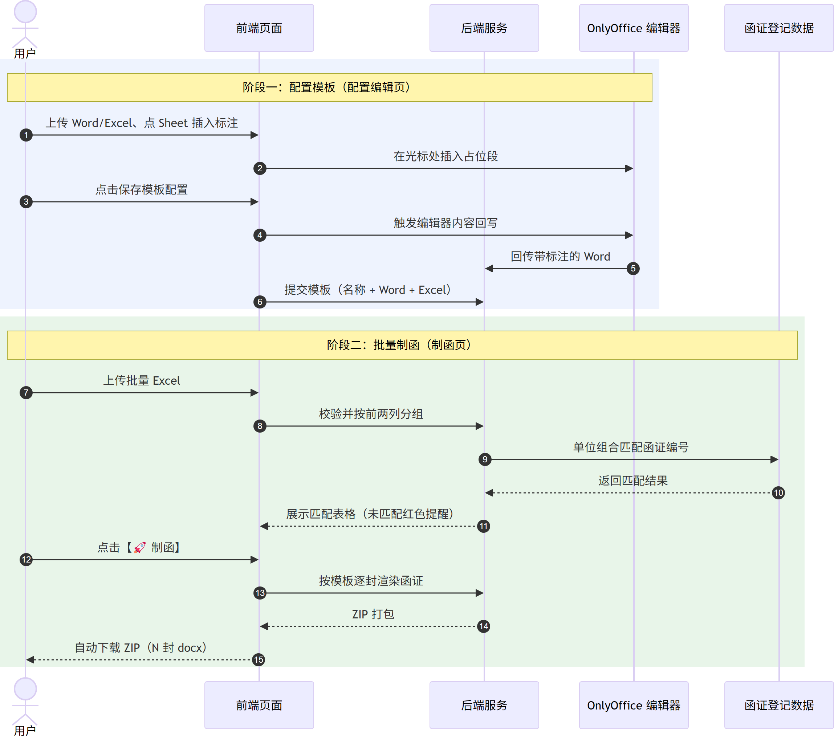
完整的接口级时序（含 forcesave 回写链、渲染引擎内部流程）见第二部分 8.3 / 8.4。

5. 业务规则明细

5.1 批量 Excel 数据规则
规则 | 说明
分组列 | 每个数据 Sheet 的第 1 行前两列必须为「被审计单位」「被询证单位」（精确匹配）
表头与数据 | 第 1 行为表头，第 2 行起为数据；全空行自动忽略
前两列的用途 | ① 判定行属于哪封函证；② 作为输出文件名。制函时前两列不展示——生成的表格从第 3 列开始（表头同理）
无分组结构的 Sheet | 若某 Sheet 表头前两列不是「被审计单位/被询证单位」，该 Sheet 被跳过，不参与制函
空分组单元格 | 分组列有空值的行：终止制函，提示精确到「哪个 Sheet、Excel 第几行、哪一列为空」；超过 20 处时截断汇总。用户补充后重新上传
函证编号匹配 | 上传 Excel 后，系统把 (被审计单位, 被询证单位) 组合与函证系统登记数据精确匹配（登记数据 = 单位组合 → 函证编号）：匹配成功在制函页表格中带出函证编号；未匹配行红色提醒"系统没有对应的函证"，制函时整封跳过；全部未匹配则终止。登记数据现阶段存于 data/letters_registry.json（模拟），集成函证系统后替换为真实接口
数据类型 | 单元格中的日期、数字等自动转为文本展示

5.2 模板与占位段规则


规则 | 说明
占位段格式 | 【Sheet「Sheet名」表格将在此处展示】（蓝色加粗文字），由系统插入，也可手工书写（格式一致即可被识别）
模板即定义 | 制函时系统扫描模板中的全部占位段自动确定插入关系，无需额外配置绑定表
同一 Sheet 多处插入 | 允许；制函时按出现次序依次替换
无数据 Sheet 的占位段 | 若某 Sheet 在制函 Excel 中无数据，函证中该占位段会被删除（不留残留文字）
引用了不存在 Sheet 的占位段 | 该位置不生成表格，制函结果中会提示缺失的 Sheet 清单
模板名称 | 全局唯一；新增/修改时校验
表格样式配置（可选） | 模板配置页「表格样式（高级，可选）」折叠区，可配置：字号（数字输入，磅，默认 10，范围 5-72）、字体（默认继承模板）、水平对齐（默认居中）、垂直对齐（默认顶端）、行高（默认自动；可选最小值 XX 磅，内容多自动加高不截断）、列宽三档——均分（默认）/ 按内容自适应（每列宽度按表头与数据最大字符数自动加权，中文按 2 倍宽计，零配置）/ 自定义比例（按 Sheet 逐个配置，如 科目余额分录: 2:1:1；未配置的 Sheet 按均分）。表头与数据统一配置，表头固定加粗。样式跟随模板存储，不配置则按默认值渲染（与历史行为一致）

5.3 制函输出规则
规则 | 说明
输出数量 | 与 Excel 中的单位组合数一致（N 组合 = N 封）
文件命名 | 被审计单位-被询证单位.docx（非法文件名字符自动替换为下划线）
打包 | 全部 docx 打成一个 ZIP 下载
表格样式 | 表头 = Sheet 第 1 行（第 3 列起，加粗）；数据行 = 该组合的全部行；表格带边框（Table Grid），总宽锁定为页面文本宽度；字号/字体/对齐/行高/列宽按模板的表格样式配置渲染（未配置用默认值：10 磅、水平居中、顶端对齐、行高自动、列宽均分）
模板保护 | 制函不修改模板本身——同一模板可反复使用

6. 页面交互说明
本章按页面逐一说明：界面原型图（截图待贴）、界面字段说明表、字段级业务逻辑。
页面均为单页应用内路由（顶部导航切换），页面常驻挂载仅切换可见性——切换路由不丢失编辑状态。

6.1 模板列表页（#/templates，默认首页）
界面原型图：
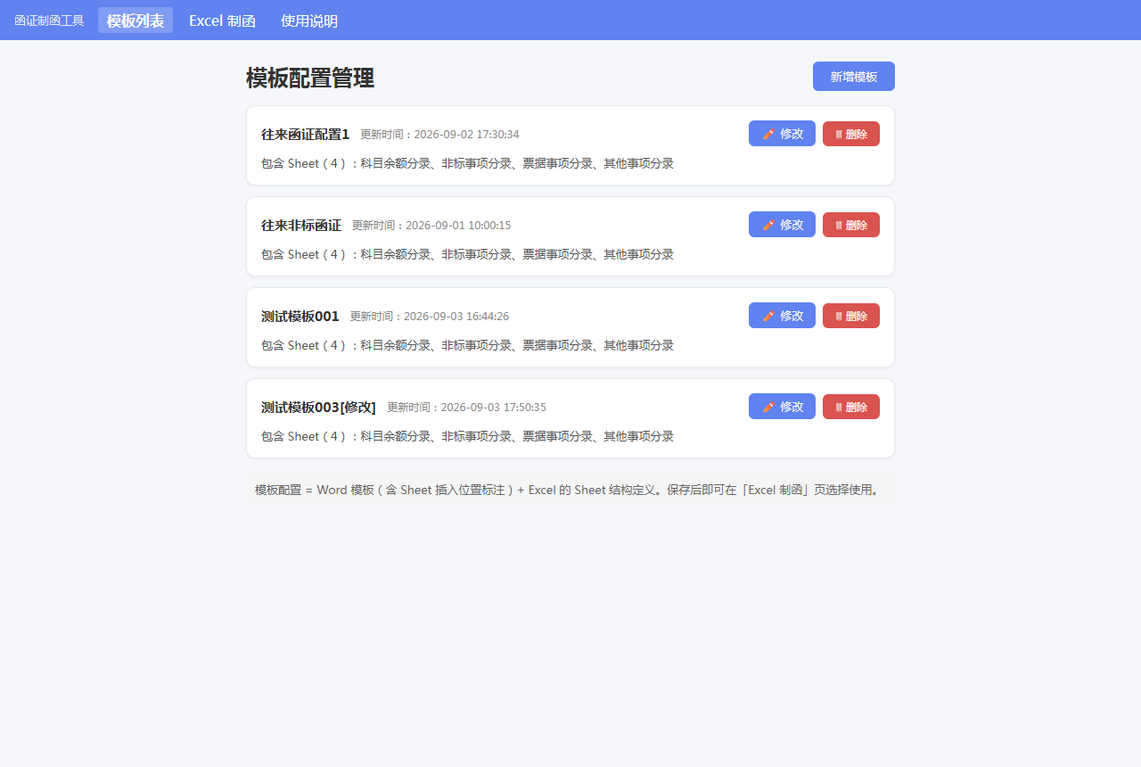
界面字段说明：
区域 | 字段/元素 | 类型 | 必填 | 说明与业务逻辑
顶部 | 【新增模板】按钮 | 按钮 | - | 跳转配置编辑页（新增模式，URL 无 id）；列表页与制函页导航高亮当前页
模板卡片 | 模板名称 | 文本 | - | 保存时填写，全系统唯一（保存接口重名校验：同名且不同 id → 拒绝并提示「模板名称"xxx"已存在」）
模板卡片 | 更新时间 | 文本 | - | 格式 YYYY-MM-DD HH:MM:SS；每次保存（新建/修改）自动刷新
模板卡片 | 包含 Sheet（N） | 文本 | - | 该模板配置的 Excel 中全部 Sheet 名称清单（顿号分隔）+ 数量；来自保存模板时解析上传 Excel 的结果
模板卡片 | 【✏️ 修改】按钮 | 按钮 | - | 跳转配置编辑页（编辑模式，URL 带 ?id=tpl_xxx）：编辑器自动加载该模板已保存的 Word，右侧回显 Sheet 清单与表格样式配置
模板卡片 | 【🗑 删除】按钮 | 按钮 | - | 二次确认（confirm 弹窗：确认删除模板配置「xxx」？该操作不可恢复）→ 删除 index 条目 + 模板目录（word.docx/excel.xlsx 一并删除）→ 刷新列表
空状态 | 引导文案 | 文本 | - | 无任何模板时显示：还没有模板配置，点击右上角「新增模板」上传 Word 模板并标注 Sheet 插入位置
底部 | 说明行 | 文本 | - | 固定提示：模板配置 = Word 模板（含 Sheet 插入位置标注）+ Excel 的 Sheet 结构定义

业务逻辑：
- 数据来源 GET /api/templates（index.json 全量清单）；
- 自动刷新：本页常驻挂载，监听 hashchange——从配置页/制函页切回本页时自动重新拉取，保证保存/删除后数据最新；
- 删除是物理删除（不可恢复），删除后该模板在制函页不可再选；已用该模板生成的历史函证文件不受影响。

6.2 配置编辑页（#/config，带 ?id= 为修改模式）
界面原型图：
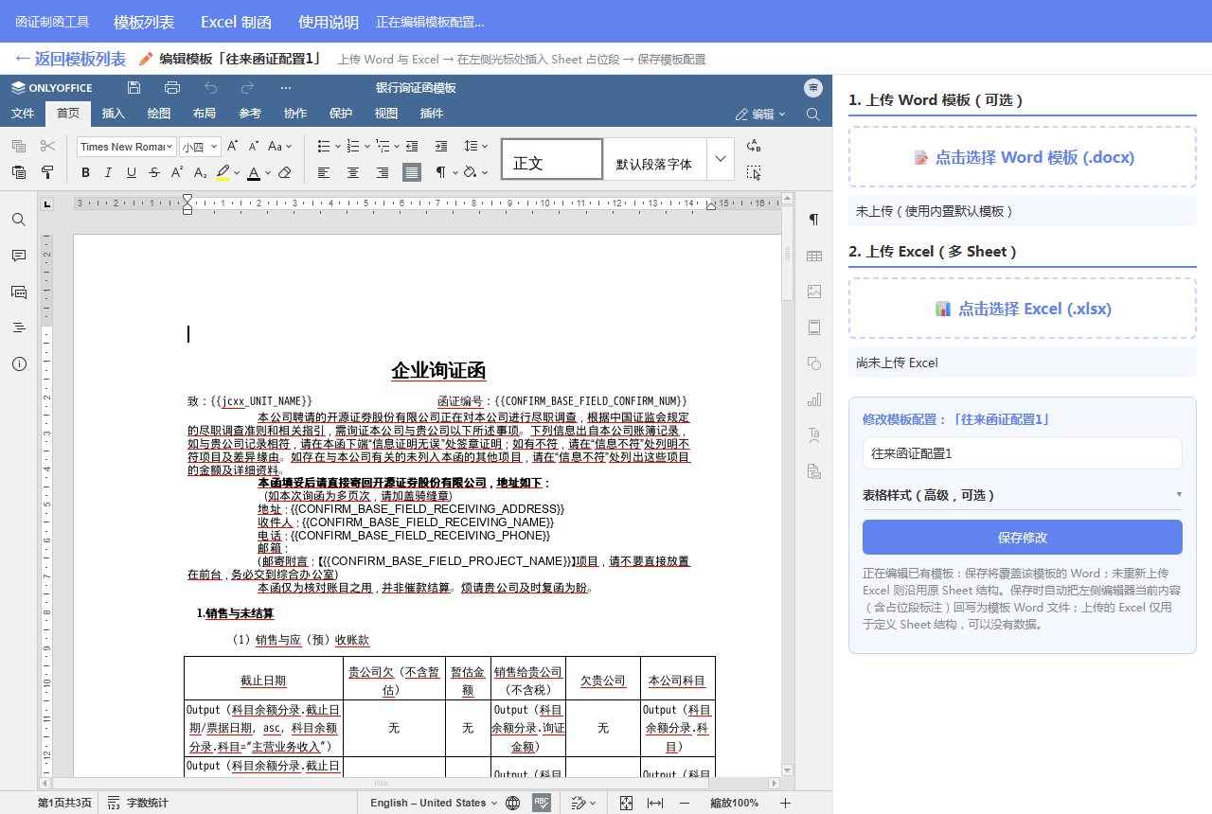

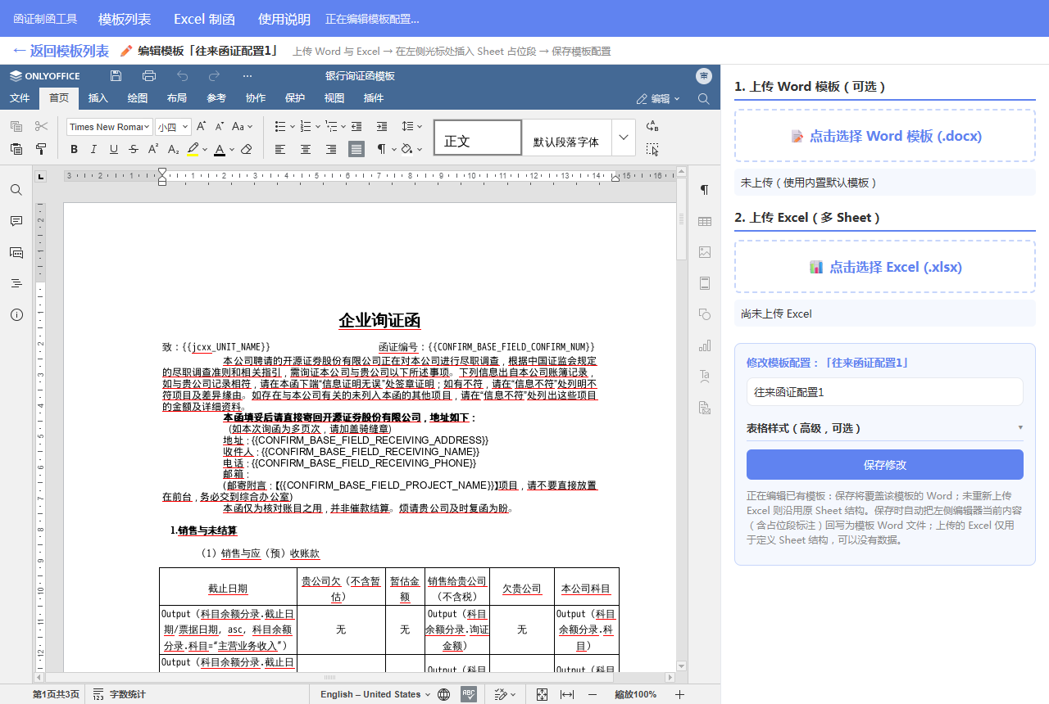


界面字段说明（右侧操作面板）：
区域 | 字段/元素 | 类型 | 必填 | 说明与业务逻辑
1. 上传 Word | 模板文件选择 | 文件（.docx） | 新建必填* | 点击选择 Word 文件；上传后：① 保存为工作区 current.docx（此后编辑器加载与 forcesave 回写均基于它）② 编辑器加载其内容。编辑模式未重新上传时沿用该模板已保存的 Word
1. 上传 Word | 📥 下载示例 Word 模板 | 链接 | - | 未上传 Word 时显示；下载 函证模板示例.docx（接口 GET /api/templates/sample/word），修改内容后可直接上传使用
1. 上传 Word | 模板信息（tplInfo） | 文本 | - | 上传成功后显示文件名/页数等解析信息；作为 Word 是否已就绪的视觉状态
2. 上传 Excel | Excel 文件选择 | 文件（.xlsx/.xlsm） | 新建必填 | 上传后即时解析全部 Sheet（名称/表头/行数），驱动「3. 可用 Sheet」列表；Excel 允许没有数据行——它只定义 Sheet 结构；上传接口同时对批量格式做校验拦截（详见 6.3）
3. 可用 Sheet | Sheet 项（名称 + N 行数据 + 表头预览） | 列表 | - | 每项可点击：在编辑器当前光标位置插入该 Sheet 的占位段（一行蓝色加粗文字）；插入后该项标 ✅ 已插入，可重复点击在多处插入
保存区 | 模板名称 | 文本输入 | ✓ | 保存必填；不可与已有模板重名（后端校验，重名 → 弹窗提示）
保存区 | 表格样式（高级，可选） | 折叠区 | - | 默认收起；六项均带默认值（不改则与现状渲染一致）：字号（默认 10 磅）/ 字体（默认继承模板，可选宋体/仿宋/黑体等）/ 水平对齐（居中）/ 垂直对齐（顶端，可选居中）/ 行高（自动，可选最小值 20 磅——内容多时自动加高不截断）/ 列宽（三档：均分 / 按内容自适应 / 自定义比例——比例按 Sheet 逐个配置如 2:1:1，未配置的 Sheet 回落均分）
保存区 | 【保存模板配置】/【保存修改】 | 按钮 | - | 保存中锁定防重复点击；点击后系统自动触发 OnlyOffice 强制保存把编辑器当前内容（含占位段标注）回写到后端，轮询确认完成后落盘为模板配置（word.docx + excel.xlsx + style），成功后提示并可回列表页使用
顶部 | 模式标识 | 文本 | - | ✏️ 编辑模板「xxx」（带 id）/ 📄 新增模板；新增模式编辑器空白态：不加载历史文档，显示「请先在右侧上传 Word 模板」占位

业务逻辑：
- 占位段即插入定义：占位段文字 【Sheet「Sheet名」表格将在此处展示】 由系统生成（用户不手写）；制函时按占位段自动提取插入关系（模板即定义），同一 Sheet 多处插入会生成多条绑定；
- 保存链路（forcesave 回写）：保存 → 后端向 OnlyOffice 发 forcesave 命令 → OO 把当前文档 POST 回 /api/oo/callback → 后端覆盖 current.docx → 前端轮询 save_status 确认 → 复制为模板 word.docx；切换模板上传新 Word 时，旧编辑器的延迟回写会被按 document.key 校验跳过（防止旧文档覆盖新模板）；
- 样式持久化：表格样式存入模板配置的 style 字段，制函渲染时应用；仅当保存请求携带 style 时才更新（旧前端不携带不会覆盖已有配置），脏字段自动回落默认值；
- 协作名：编辑器配置了默认协作用户（审计员），不再弹出「输入用于协作的名称」对话框。

6.3 Excel 制函页（#/generate）
界面原型图：
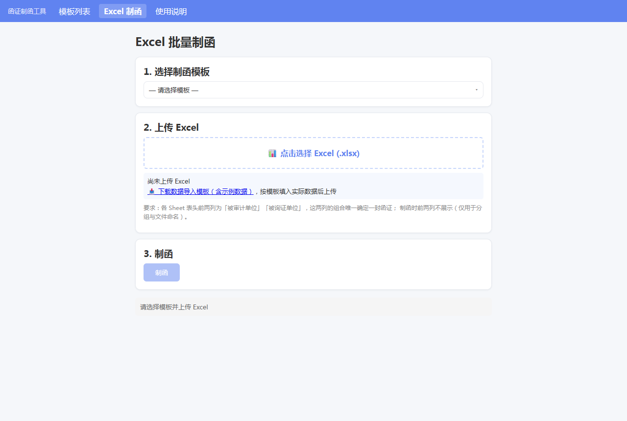

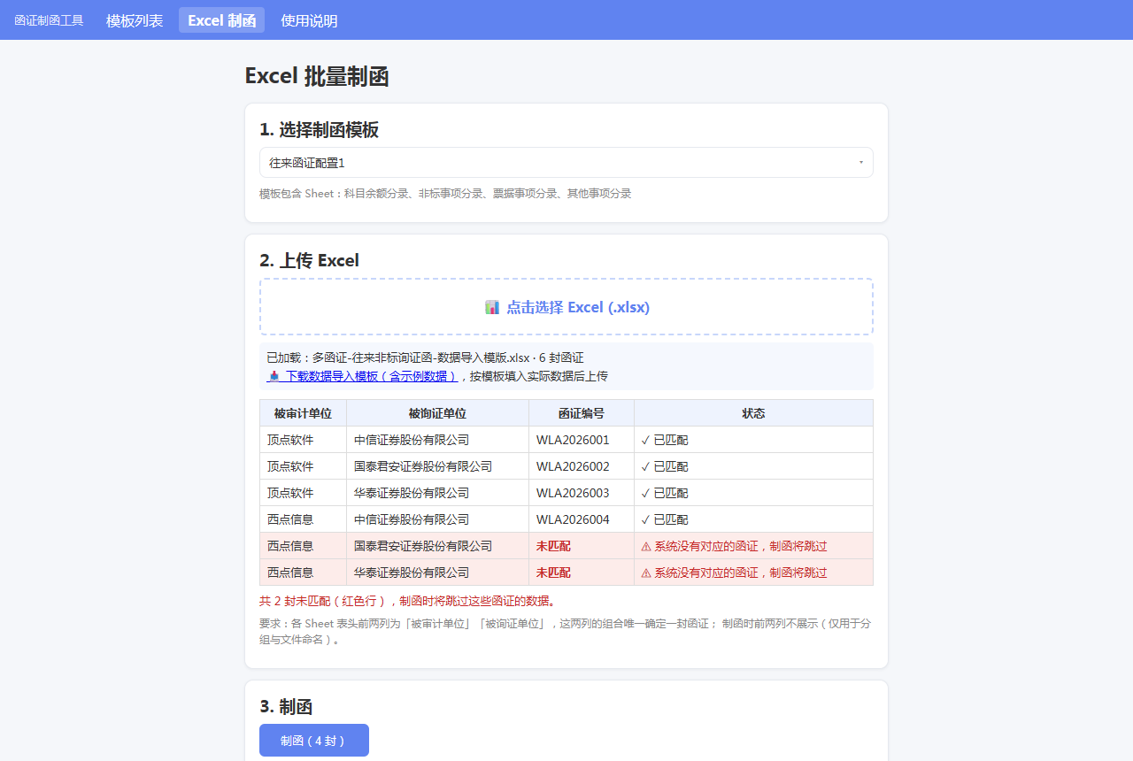
界面字段说明：
区域 | 字段/元素 | 类型 | 必填 | 说明与业务逻辑
1. 选择制函模板 | 模板下拉 | 下拉单选 | ✓ | 选项 = 全部模板配置（含 Sheet 数提示）；未选模板时上传 Excel 控件禁用；选中后显示该模板包含的 Sheet 清单，并提示"模板即定义"（插入关系由模板占位段自动提取）
2. 上传 Excel | Excel 文件选择 | 文件（.xlsx/.xlsm） | ✓ | 必须先选模板（否则弹窗提示）；上传即校验（见下），通过后落盘并展示匹配结果
2. 上传 Excel | 📥 下载数据导入模板 | 链接 | - | 下载 批量制函数据导入模板.xlsx（接口 GET /api/templates/sample/excel）：内含 3 个示例 Sheet（科目余额分录/非标事项/票据事项），表头前两列为分组列、其余列为示例数据，示例单位组合为系统已登记函证（可直接体验制函）；按模板填入实际数据后上传
2. 上传 Excel | 已加载信息 | 文本 | - | 显示 已加载：<文件名> · N 封函证；上传失败显示失败原因
2. 上传 Excel | 匹配结果表格 | 表格 | - | 列：被审计单位 / 被询证单位 / 函证编号（未匹配显示红色"未匹配"）/ 状态（✓ 已匹配 或红色 ⚠ 系统没有对应的函证，制函将跳过）；未匹配行整行浅红底；存在未匹配时表格下方红色汇总数量。数据来源：单位组合与函证登记数据（现阶段 data/letters_registry.json 模拟）精确匹配
3. 制函 | 【制函（N 封）】按钮 | 按钮 | - | 文案实时显示将生成的函证数（匹配成功数）；禁用条件：未选模板 / 未上传 Excel / 生成中 / 全部组合均未匹配（此时显示红色指引"请先在函证系统完成登记后重新上传"）；生成中锁定防重复点击
底部 | 状态行 | 文本 | - | 全程反馈：选模板确认 → Excel 校验结果 → 制函中 → ✓ 制函成功！共 N 封函证，ZIP 已开始下载（未生成表格的 Sheet：…若有）

业务逻辑：
- 上传即校验（三道拦截，均弹窗阻断）：
1. 格式校验：各 Sheet 表头前两列必须为「被审计单位」「被询证单位」，否则拒绝（"请上传批量格式 Excel"）；
2. 空分组行拦截：分组列任一为空 → 拒绝并精确提示位置（科目余额分录 第5行（被审计单位），超 20 处汇总总数）；
3. 函证编号匹配：组合去匹配函证登记数据，未匹配行红色展示；
- 制函执行规则：仅生成匹配成功的函证，未匹配组合整封跳过并在结果中提示；全部未匹配则终止；对每封函证：以模板 Word 为底稿，把每个占位段替换为该组合对应的数据表格（前两列分组列不进入表格，表格从第 3 列开始）；某 Sheet 该组合无数据行或 Excel 中不存在该 Sheet 时，对应占位段自动删除（不残留提示文字）；全部函证打包 ZIP 自动下载；
- 表格样式：应用模板配置的 style（见 6.2 表格样式），未配置时使用内置默认。

6.4 使用说明页（#/help）
界面原型图：
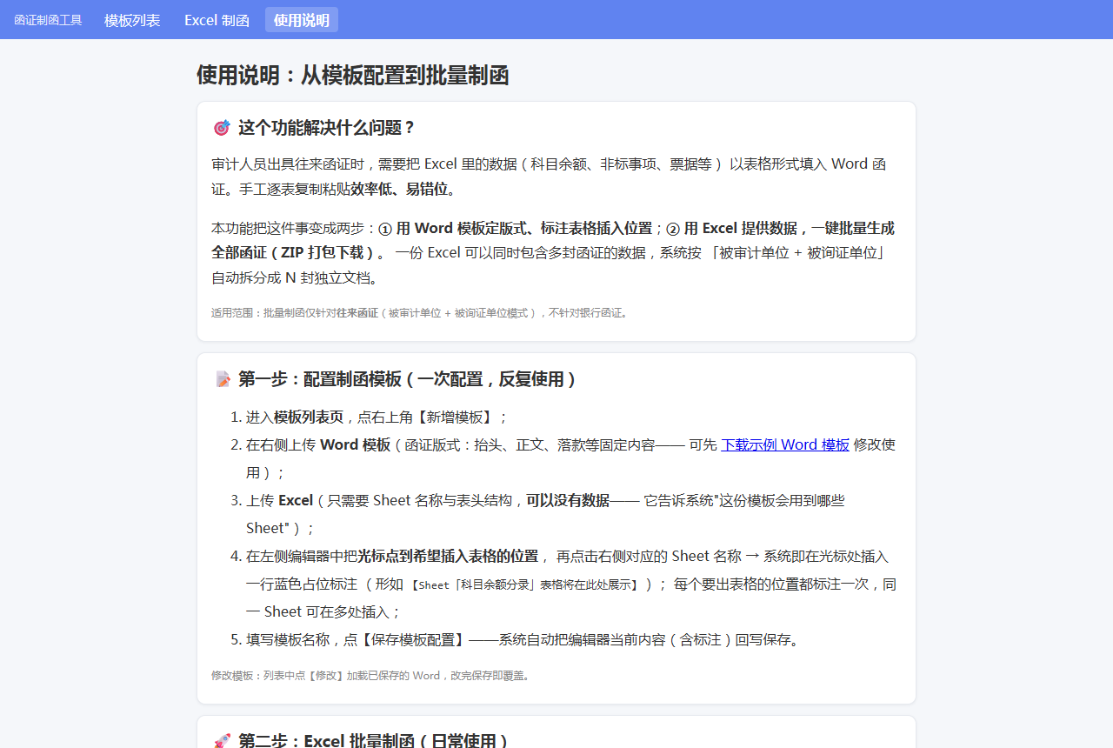
界面字段说明：
区域 | 字段/元素 | 类型 | 说明与业务逻辑
🎯 解决什么问题 | 场景说明 | 文本 | 手工复制粘贴 Excel 数据到 Word 函证的痛点 → 两步自动化（Word 定版式标注位置 / Excel 供数据一键批量生成）；适用范围提示（仅往来函证）
📝 第一步 | 配置流程（有序列表） | 文本+链接 | 新增模板 → 上传 Word（含 <a> 下载示例 Word 模板</a>）→ 上传 Excel（可无数据）→ 光标处插占位段 → 填名保存；修改方式说明
🚀 第二步 | 制函流程（有序列表） | 文本+链接 | 选模板 → 上传批量 Excel（含 <a> 下载数据导入模板</a>；前两列规则/第 3 列起进表格/多 Sheet 归集说明）→ 即时校验与匹配说明 → 制函 ZIP 下载
📌 关键规则速查 | 规则表 | 表格 | 占位段替换与自动删除 / 函证编号匹配与跳过 / 表格样式默认值与高级配置 / 模板即定义
✅ 建议的上手路径 | 引导 | 文本 | 下载两个示例 → 全流程走通约 5 分钟

业务逻辑：纯静态说明页（无接口依赖）；两个下载链接与 6.2/6.3 内的下载入口指向同一接口。

函证系统集成

Excel制函挂载
下拉选择，点击【Excel快捷制函】按钮，下拉展示，点击进入对应的页面：
- 批量制函
- 修改制函模板
- 使用说明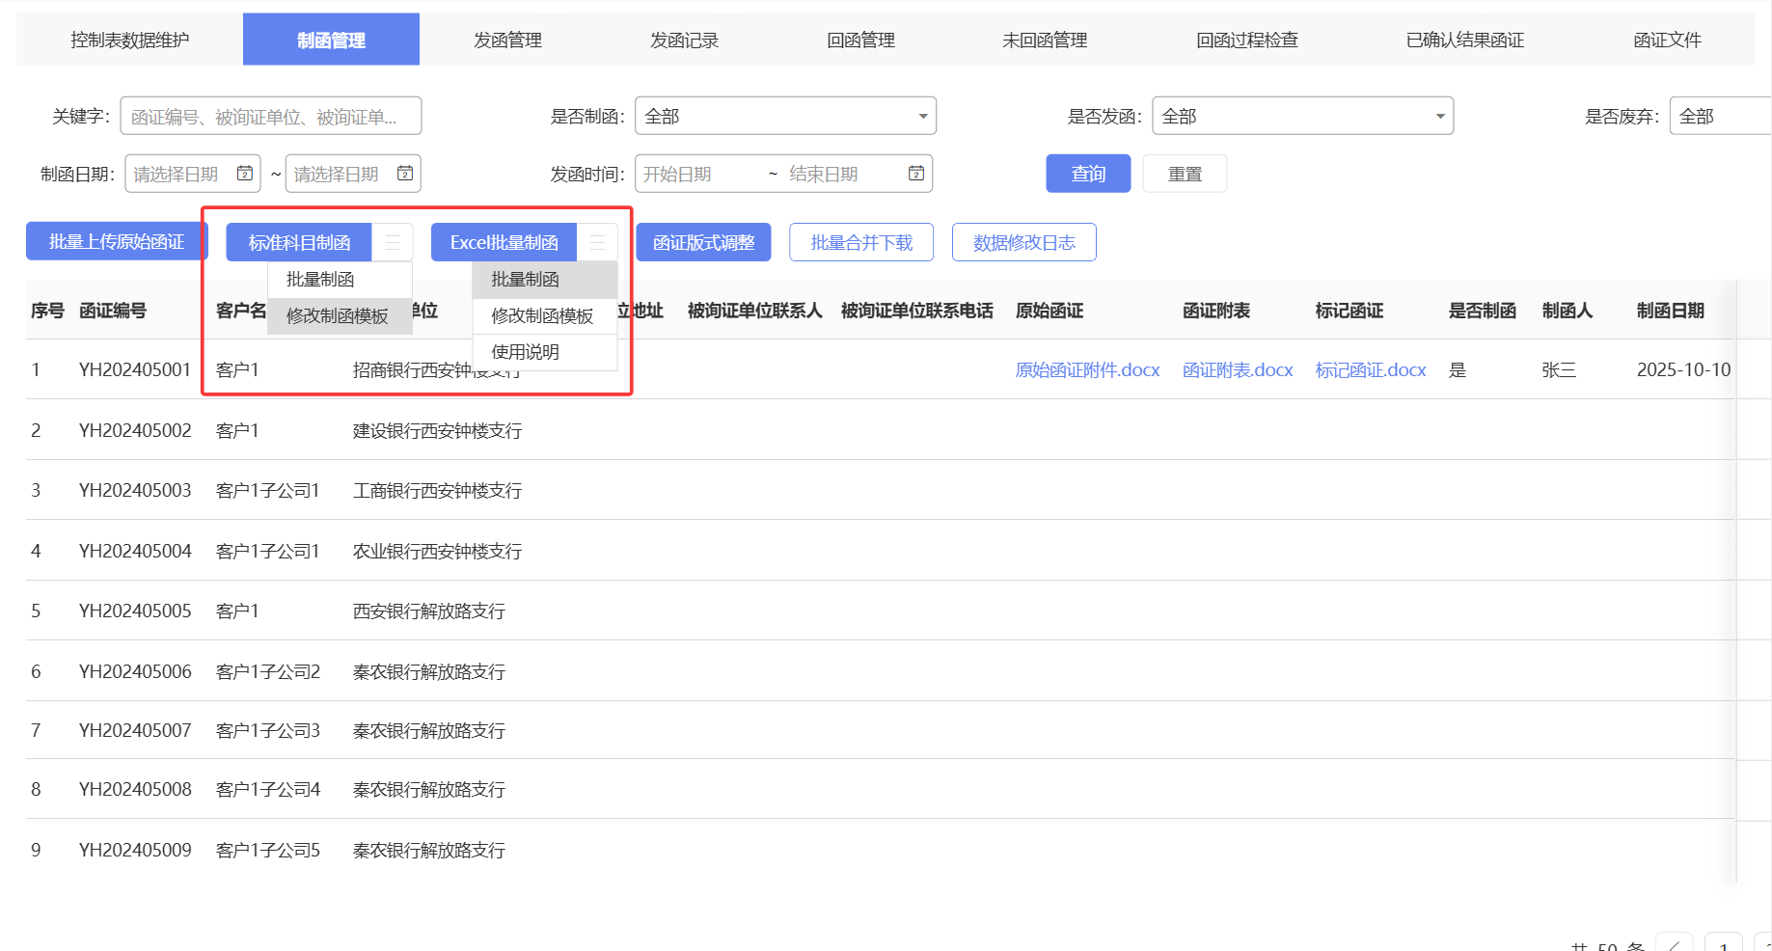
原来的【PDF格式制函】【修改制函模板】按钮调整合并。具体如上原型图。
新增【标准科目制函】按钮点击下拉：
1、该按钮下来后可以选【批量制函】对应原来的【PDF格式制函】。
2、点击【修改制函模板】对应原来的【修改制函模板】。
点击【批量制函】界面调整：具体如下：
原来第一个弹窗需选择函证模板，该下拉选择加入到第二部选择函证的页面。
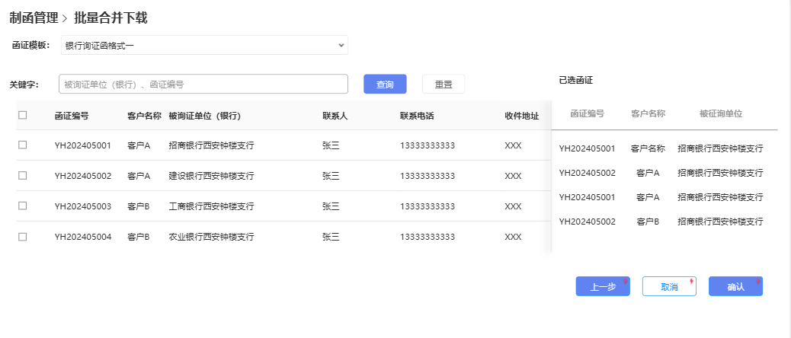

7.2 函证数据对接
根据上传的Excel的【被审计单位/被询证单位】与函证系统的函证数据进行匹配。
被审计单位 对应 客户名称。
被询证单位 对应 被询证单位。
函证编号：根据【被审计单位+被询证单位】组合去查找对应数据。
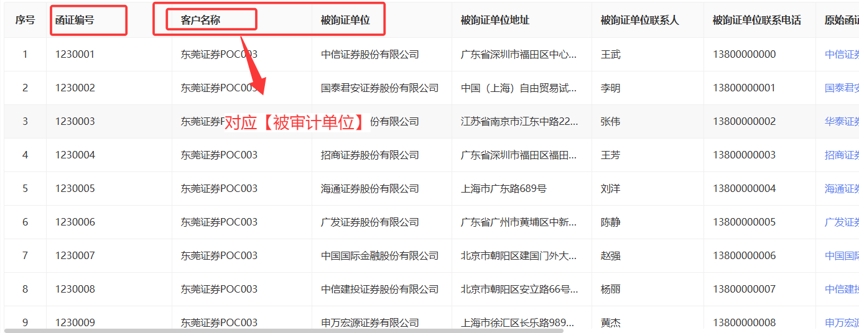
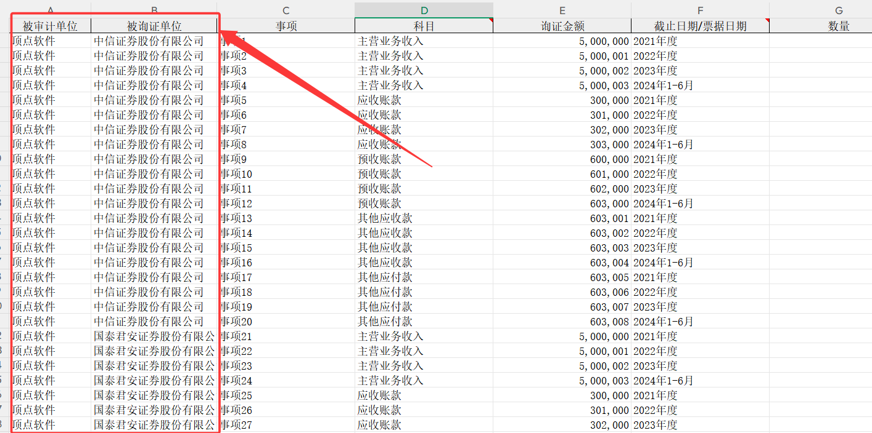
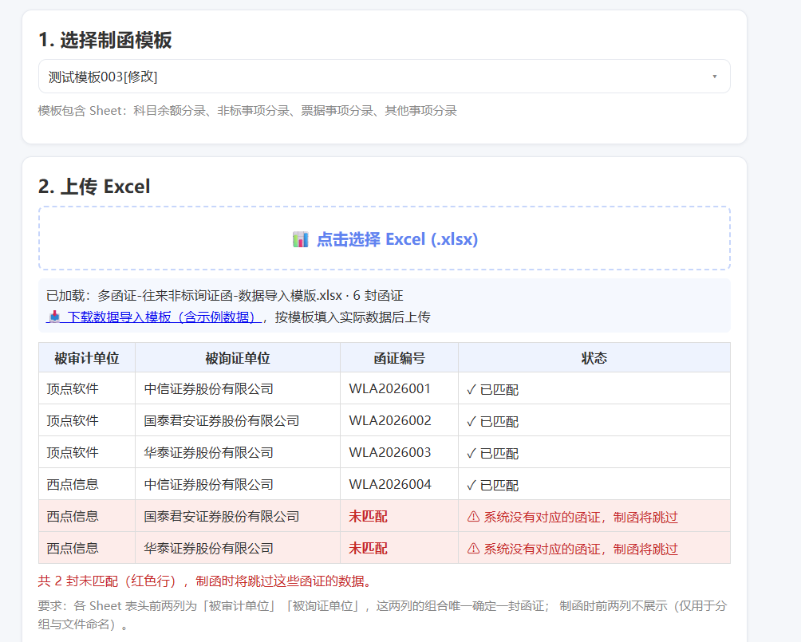

7.3 制函数据带出
函证系统需根据导入数据的【被审计单位/被询证单位】在制函是带出函证系统对应的数据。
- 被询证单位
- 函证编号
- 被审计单位（对应函证系统的：客户名称）
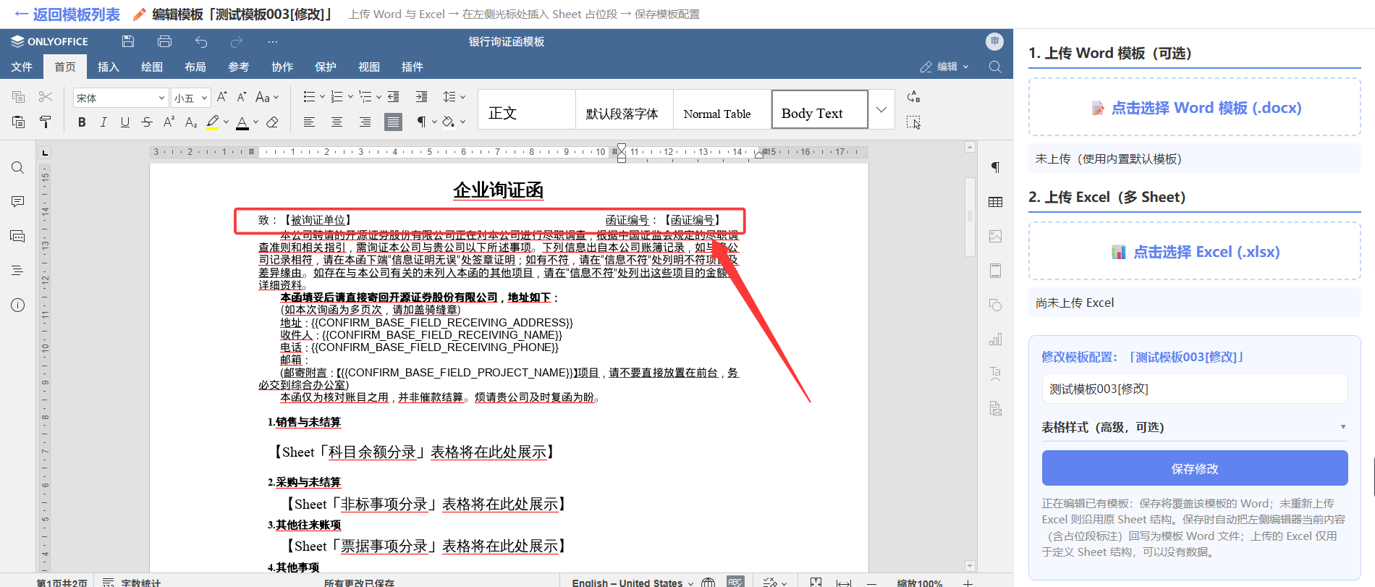
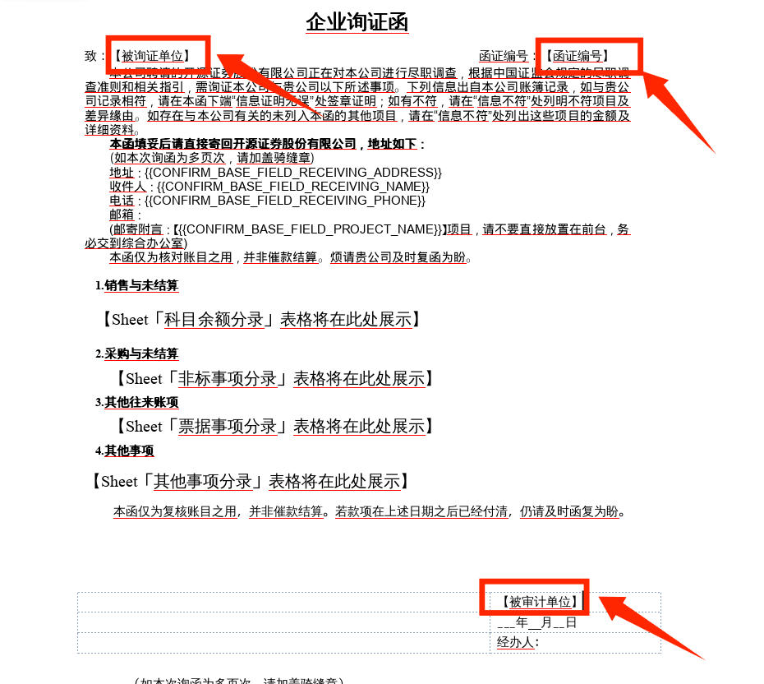

7.4 制函结果对应
制函出来的结果，按照函证编号，放在对航函证下的【原始函证】和【标记函证】字段。
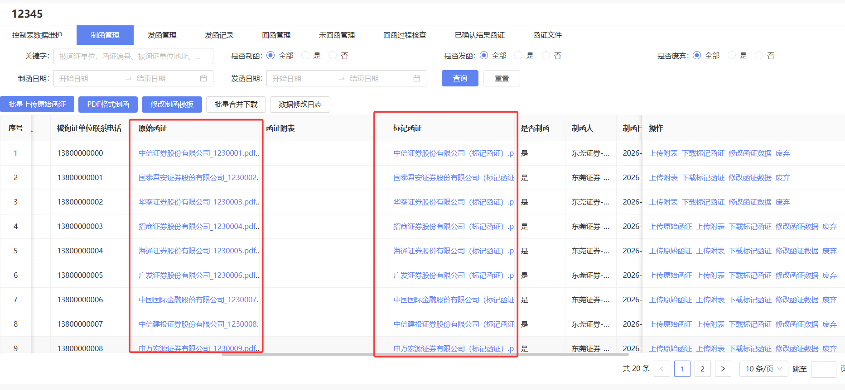

7. 技术栈与运行环境
层 | 技术 | 说明
前端 | React 17 + Vite 5 | 自写 hash 路由（零路由依赖）；端口 5173
在线编辑 | OnlyOffice Document Server 8.2.3 | Docker 容器 onlyoffice，宿主机端口 8080；前端经 /onlyoffice 代理访问
后端 | Flask（Python 3.14 venv） | 端口 5002；python-docx（Word 渲染）+ openpyxl（Excel 解析）；标准库 zipfile 打包
文件存储 | 本地文件系统 | 工作区 uploads/、产物 outputs/、模板库 templates_store/
静态托管 | http.server | 端口 8899，托管 conversion_test 目录（历史兼容）

网络要点：OnlyOffice 容器通过 http://host.docker.internal:5002 回访宿主机 Flask（拉取模板、回传保存）；Flask 通过 http://localhost:8080 访问 OO（CommandService 命令与文件下载）。

8. 系统架构与数据流
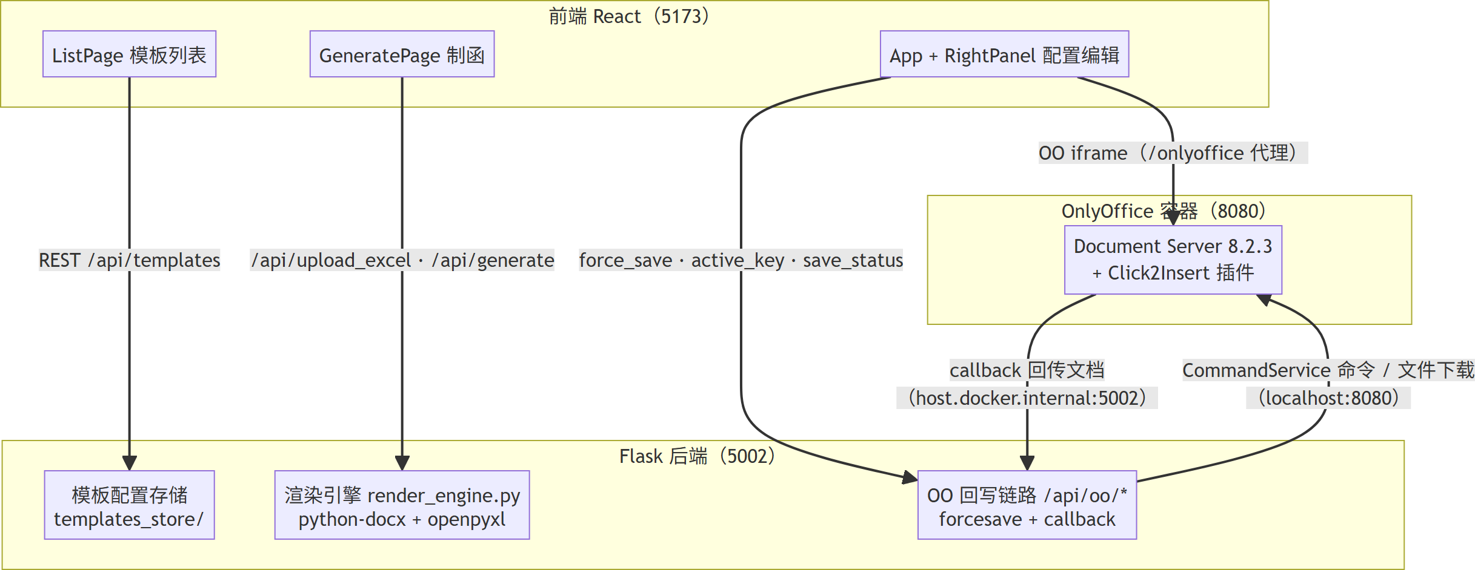
批量制函数据流：

8.3 时序图：保存模板配置（OO forcesave 回写链）
对应 10.4 节与 11.4 节接口；关键约束：CommandService 命令名必须全小写 forcesave，callback 须校验 active key 防旧文档覆盖。
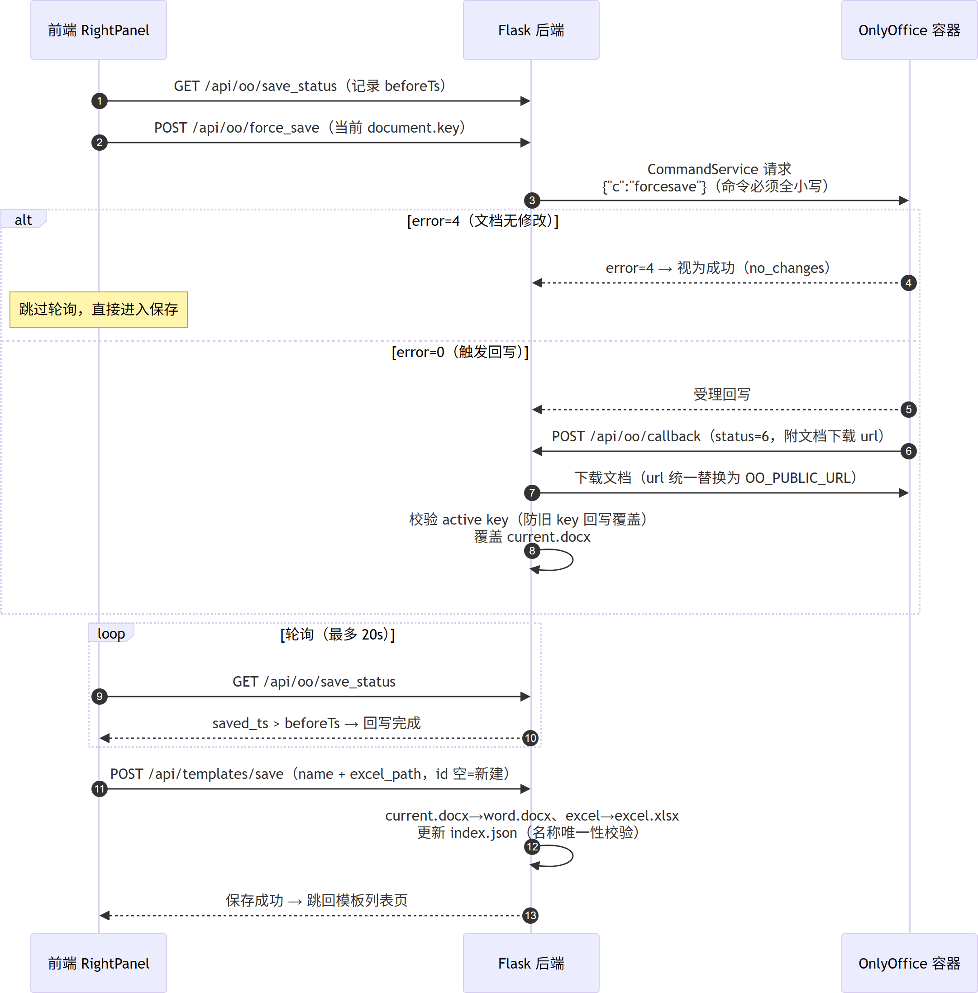

8.4 时序图：批量制函（校验匹配 + 逐封渲染）
对应 11.2 / 11.3 节接口；登记数据现阶段存于 data/letters_registry.json（模拟），集成函证系统后替换为真实接口。
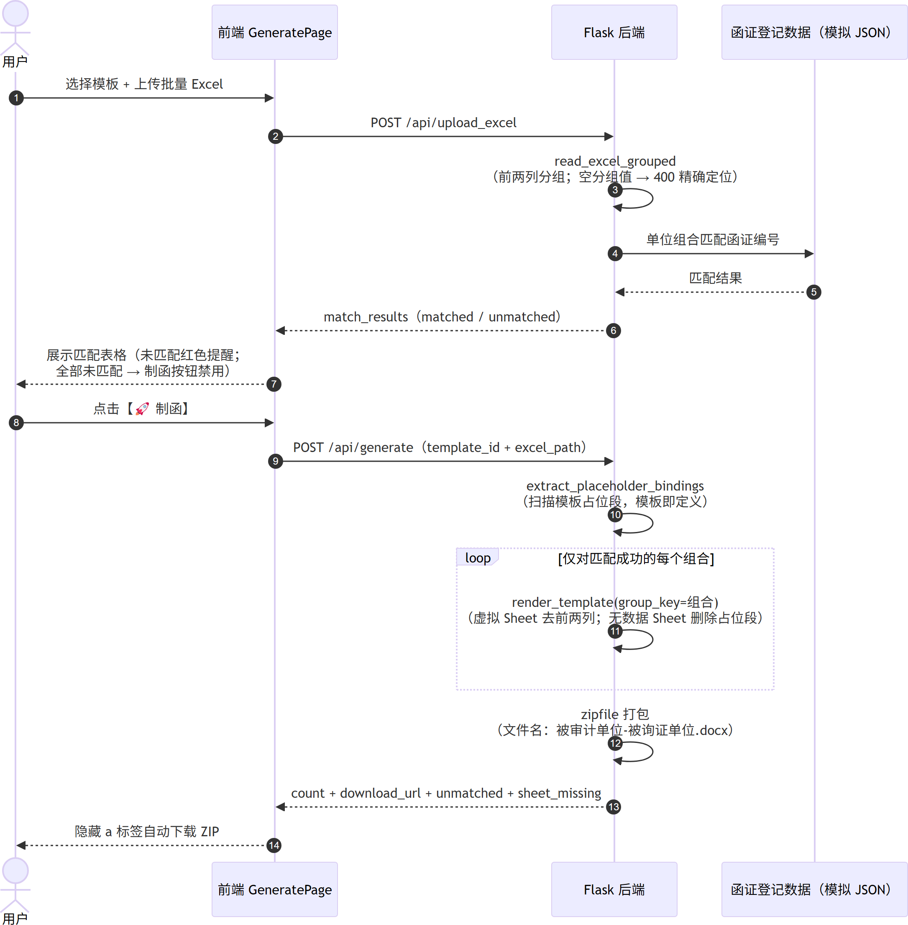

9. 目录结构
04_Letter_Gen/
├── react_app/ # 前端
│ └── src/
│ ├── main.jsx # hash 路由壳：三页常驻挂载（display 切换）+ 顶部导航
│ ├── ListPage.jsx # 模板列表页（#/templates）
│ ├── App.jsx # 配置编辑页（#/config，含 OO 容器）
│ ├── RightPanel.jsx # 配置页右面板：上传 word/excel、Sheet 插入、保存模板
│ ├── GeneratePage.jsx # 制函页（#/generate）
│ ├── OnlyOfficeEditor.jsx # OO 编辑器封装（自管生命周期 + Click2Insert 插件插入）
│ └── styles.css
├── code/render_verify/ # 后端
│ ├── app.py # Flask 全部路由
│ ├── render_engine.py # 渲染引擎（分组/提取绑定/注入表格）
│ ├── templates_store/ # 模板配置库（index.json + tpl_<id>/ 子目录）
│ ├── uploads/ # 工作区（current.docx、上传的 excel）
│ └── outputs/ # 制函产物（docx/zip）
└── docs/制函功能需求文档.md

10. 前端实现要点

10.1 路由（main.jsx）
- 自写 hash 路由：监听 hashchange，#/templates（默认）| #/config[?id=] | #/generate；
- 三页常驻挂载，仅 display 切换——OO 编辑器实例永不因切页卸载。若用条件渲染卸载配置页，React 移除容器 div 会与 OO SDK 异步 destroyEditor 产生竞态（SDK 内部 getElementById 返回 null → getBoundingClientRect 报错）；
- 编辑中模板名通过 ?id= 查询参数 + GET /api/templates 反查。

10.2 配置编辑页 editingId 同步（App.jsx）
- editingId（useState）跟随 hashchange 同步：hash 以 #/config 开头时解析 ?id=tpl_x；
- 变化才动作（editingRef 比对）：换新 docKey（genDocKey()，时间戳+随机永不复用——OO 按 key 缓存文档，key 复用会命中旧缓存）+ POST /api/oo/active_key 预注册（竞态保护）+ setReady(false)；OO 容器经 docUrl/docKey 变化自动销毁重建；
- docUrl：修改模式 = /api/templates/<id>/word；新增模式 = /api/oo/getTemplate（current.docx）。

10.3 光标处插入占位段（OnlyOfficeEditor + Click2Insert）
- OO 8.x 移除了 7.x 的 window.insertText，改用系统级插件 Click2Insert（部署在 OO 容器 sdkjs-plugins/click2insert/，需手动注册到 plugin-list-default.json）；
- 前端递归查找 src 含 click2insert 的插件 iframe → 调其 insertText(text)；插件内部用 OO API CreateParagraph + AddText + InsertContent 在光标处插入；
- 插入文本 = 【Sheet「Sheet名」表格将在此处展示】（蓝色加粗）。

10.4 保存模板配置（RightPanel → 后端）
时序：前端触发 forcesave → 轮询确认 → 落盘：
1. GET /api/oo/save_status 记录当前 saved_ts（beforeTs）；
2. 调 forceSave()（内部 POST /api/oo/force_save 传当前 document.key）；
3. 轮询 save_status 直到 saved_ts > beforeTs（最多 20s；OO 返回"无修改"时跳过等待）；
4. POST /api/templates/save（id 空=新建）——后端把 current.docx 与 excel 复制到模板目录。

11. 后端接口清单
统一约定：错误返回 {"error": "消息"}（4xx/500）；成功返回 JSON。

11.1 模板配置管理
接口 | 方法 | 说明
/api/templates | GET | 模板清单：{templates:[{id,name,sheets:[...],created_at,updated_at}]}
/api/templates/save | POST | 保存配置。JSON {id?, name, excel_path}；id 空=新建。校验：名称非空/唯一(400)、excel 存在(400)。行为：复制 current.docx→word.docx、excel→excel.xlsx，读 sheets 摘要，更新 index.json
/api/templates/<id> | DELETE | 删除配置（目录 + 清单条目）
/api/templates/<id>/word | GET | 模板 word 文件（Cache-Control: no-store；配置页修改模式供 OO 加载）

11.2 文件上传与批量校验
接口 | 方法 | 说明
/api/upload_template | POST(multipart file) | 上传 Word → 保存副本并覆盖工作区 current.docx
/api/upload_excel | POST(multipart file) | 解析 Excel：返回 {path, sheets:[{name,header,row_count,preview,is_grouped}], batch_mode, groups, match_results}。match_results：groups 与函证登记数据匹配的结果 [{audit, confirm, letter_no, matched}]。校验拦截：分组 Sheet 前两列有空值 → 400，error 内含精确位置清单（_format_empty_cells：Sheet名 第N行（列名），超 20 处截断汇总）
/api/letters | GET | 函证登记清单（[{audit, confirm, letter_no}]）。现阶段读 data/letters_registry.json 模拟；集成函证系统后替换为真实接口
/api/templates/sample/word | GET | 下载示例 Word 模板（函证模板示例.docx，来自 static-docs/demo_template.docx）。入口：配置编辑页上传区
/api/templates/sample/excel | GET | 下载批量制函数据导入模板（动态生成：3 个示例 Sheet，前两列分组列 + 示例数据，示例单位为已登记函证）。入口：制函页与使用说明页

11.3 制函
接口 | 方法 | 说明
/api/generate | POST(JSON {template_id, excel_path}) | 制函页主接口。校验：模板存在、批量格式（无分组 Sheet→400"请上传批量格式"）、空分组行(400 定位)、函证编号匹配（全部未匹配→400"均未登记"）。流程：extract_placeholder_bindings(模板) 提取绑定 → 仅对 matched 组合循环 render_template(group_key=组合)（unmatched 整封跳过）→ ZIP（_safe_filename 清洗文件名）→ {count, files:[{file,audit,confirm,letter_no,tables,...}], unmatched, sheet_missing, download_url}
/api/render_batch | POST(JSON {tpl_path?, excel_path, bindings}) | 批量渲染（旧入口，bindings 由前端传入；保留兼容）
/api/render | POST(JSON {tpl_path?, excel_path, bindings}) | 单函证渲染（保留兼容）
/api/download/<fname> | GET | 下载 outputs 产物（按扩展名给下载名）

11.4 OnlyOffice 回写链路（配置页保存依赖）
接口 | 方法 | 说明
/api/oo/getTemplate | GET | OO 服务器拉取工作区 current.docx（no-store）
/api/oo/force_save | POST(JSON {key}) | 向 OO CommandService POST /coauthoring/CommandService.ashx?shardkey=<key>，body {"c":"forcesave","key":key}——命令名必须全小写（forceSave 返回 error=5 命令不正确）。OO 响应 error=4（无修改）视为成功并标记 no_changes
/api/oo/callback | POST | OO 回调（status=1 登记 active key；status=2/4/6/7 校验 active key 后从 url 下载文档覆盖 current.docx；旧 key 回写跳过）。url 中容器地址 127.0.0.1:8000/8080 统一替换为 OO_PUBLIC_URL
/api/oo/save_status | GET | {saved_key, saved_ts} 供前端轮询判断回写完成
/api/oo/active_key | POST(JSON {key}) | 登记当前活跃编辑器 key（上传模板时前端预注册 + 编辑器创建时注册 + callback status=1 兜底）

11.5 保留兼容接口
- POST /api/bind_annotate、GET /api/template_anchors：早期锚点预览/绑定回写（当前主流程不依赖）。

12. 渲染引擎核心逻辑（render_engine.py）

12.1 Excel 读取与分组
read_excel_sheets(xlsx)
→ [{name, header, rows, row_nums}] # row_nums=数据行真实 Excel 行号（报错定位用）
read_excel_grouped(xlsx)
→ {sheets, groups, empty_cells, virtual_sheets}

- 分组判定：表头前两列 strip 后精确等于「被审计单位」「被询证单位」；
- virtual_sheets：为每个分组 Sheet × 每个全局组合预构造虚拟 sheet——header/rows 均去掉前两列（从第 3 列起）；组合在该 Sheet 无行时 rows=[]（渲染时跳过注入并删除占位段）；
- empty_cells：前两列任一为空的数据行定位列表 [{sheet, row, col}]。

12.2 绑定自动提取（模板即定义）
extract_placeholder_bindings(docx_path)：正则扫描 Sheet「(.+?)」 占位段（按文档顺序）→ [{sheet_name, pos_index, anchor_mode:'after_para', pos_label}]。同一 Sheet 多处插入生成多条 binding。

12.3 渲染（render_template）
render_template(tpl_path, xlsx_path, bindings, out_path, group_key=None)

1. Document(tpl) 读模板（不改模板文件，天然可循环复用）；
2. group_key 非空时：sheet_map 用该组合的虚拟 sheet 替换（非分组 Sheet 不在 map → binding 走 not_found）；
3. 逐 binding（占位段优先，不预建锚点）：
- 无数据行 → 记 skipped_empty 并删除占位段（按出现次序）；
- _find_placeholder_para(doc, sheet_name, occurrence) 找第 N 次出现的占位段 → inject_sheet_table 注入表格于占位段后 → 删除占位段；occurrence_count 保证同一 Sheet 多处插入依次替换；此路径不触碰锚点；
- 无占位段 → 旧流程 fallback：按 binding 的 pos_index 走 resolve_anchor_idx（内部按需 ensure_anchor_count 补建锚点）在锚点后插入；无 pos_index 则文档末尾插入；
- > 为什么不预建锚点：渲染前预建会使未被使用的锚点段落残留在文档末尾（「（此处将动态插入 Sheet 表格）」×N）——已修复为按需补建；
4. 保存 out_path，返回 stats（injected/skipped_empty/not_found/output_table_count）。
表格样式：Table Grid 边框；表头加粗 10pt 居中；列宽均分（twips 精确设置），总宽 = 页面文本宽度。

13. 关键技术约束与已知坑（开发必读）
# | 约束/坑 | 说明
1 | OO document.key 必须全局唯一 | OO 按 key 缓存文档，同 key 不重新下载源文件（曾致"上传新模板加载旧文档"）。用 genDocKey() 时间戳+随机
2 | 三页常驻挂载 | 条件渲染卸载配置页会引发 OO SDK 卸载竞态（getBoundingClientRect null）。切页只 display 切换
3 | CommandService 命令全小写 | {"c":"forcesave"}；forceSave 返回 error=5。错误码：0 成功/1 key 不存在/2 callback 不正确/3 内部错误/4 无修改可保存（视为成功）/5 命令不正确/6 token 无效
4 | OO callback 的下载 url 是容器地址 | host 不固定（127.0.0.1:8000/8080 都出现），须 replace 为 OO_PUBLIC_URL（宿主机映射地址）
5 | Windows GBK 控制台 print 禁用 emoji | Flask stdout 重定向后为 GBK，print ⏭✅❌ 会 UnicodeEncodeError → 接口 500。已内置 sys.stdout.reconfigure(utf-8) 兜底，新增日志请用 ASCII 标记
6 | host.docker.internal 双向 | OO→Flask 用 host.docker.internal:5002；Flask→OO 用 localhost:8080
7 | 切换编辑对象须预注册 active key | 旧编辑器销毁时 OO 对旧 key 延迟 forcesave，若 active key 未提前切换，旧文档会覆盖新内容
8 | 中文路径命令行乱码 | cmd/PowerShell 直传中文路径会 GBK 损坏，测试脚本用 ASCII 目录 + os.listdir 定位

14. 环境与启动
# 服务（四件套）
# 1) Flask 5002（必须用项目 venv）
venv\Scripts\python.exe code\render_verify\app.py # 日志: 项目根 flask_out.log / flask_err.log
# 2) 静态托管 8899
venv\Scripts\python.exe -m http.server 8899 --directory code\conversion_test
# 3) 前端 5173
cd react_app && npm run dev
# 4) OnlyOffice docker 8080（镜像 onlyoffice/documentserver:8.2-ready，含 CORS + click2insert 插件）
docker start onlyoffice

一键脚本：start_server.bat（已同步 venv 路径）；停止：停止制函验证服务.bat。

15. 集成到函证系统的迁移指引（规划）
现状 | 集成时替换为
模板配置存本地 templates_store/（index.json 清单） | 函证系统数据库/接口：表结构建议 id, name, word_file, excel_file, sheets, created_at, updated_at，文件存对象存储
前端独立页面 | 以 iframe/微前端嵌入函证系统，或按第二部分接口契约重写 UI
POST /api/generate 本地文件 | 入参改 template_id + excel 上传，产物对接函证系统归档（函数证 id = 被审计单位+被询证单位+批次）
OO forcesave 回写 current.docx 单工作区 | 每模板独立工作区（按 template_id 区分 callback 上下文）

附：验收检查清单
- [ ] 上传新 Word 模板后 OO 显示新模板内容（唯一 key 生效）
- [ ] 配置页点 Sheet，占位段插入在光标处（中文 OO 界面）
- [ ] 保存模板配置 → 列表出现 → 制函页下拉可见
- [ ] 修改模板：列表点修改 → OO 加载已保存内容 → 保存覆盖
- [ ] 删除模板：confirm 后从列表与目录移除
- [ ] 批量 Excel：6 组合 → 6 封 ZIP，文件名与表格分组正确，前两列不出现在表格
- [ ] 无分组列 Sheet 被跳过；空分组行被终止并精确定位
- [ ] 模板占位段引用的 Sheet 缺失时，制函结果有缺失提示

